Практическая работа №4
Тема «Графический редактор Gimp..Работа с инструментом выделения
«Умные ножницы»
Цель: Изучить интерфейс графического редактора. Научиться использовать инструмент «Умные ножницы»
Задание. Открыть файл, Пейзаж,

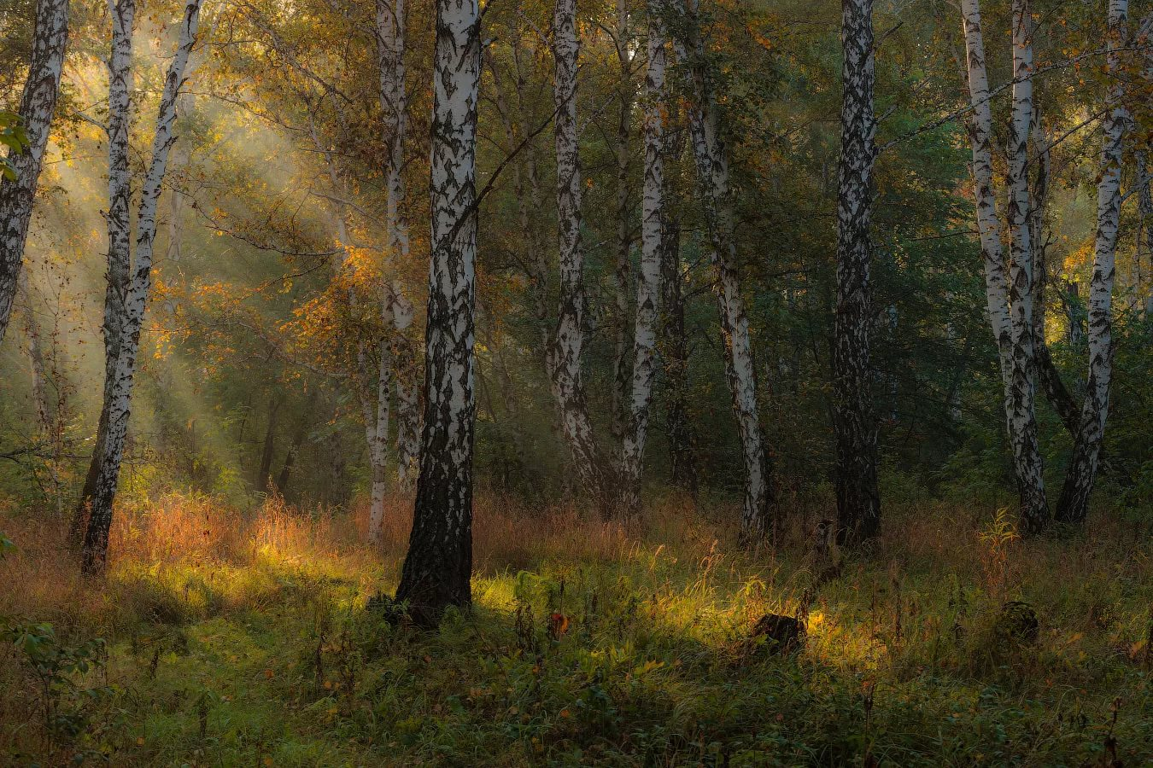

Открыть файл Собака
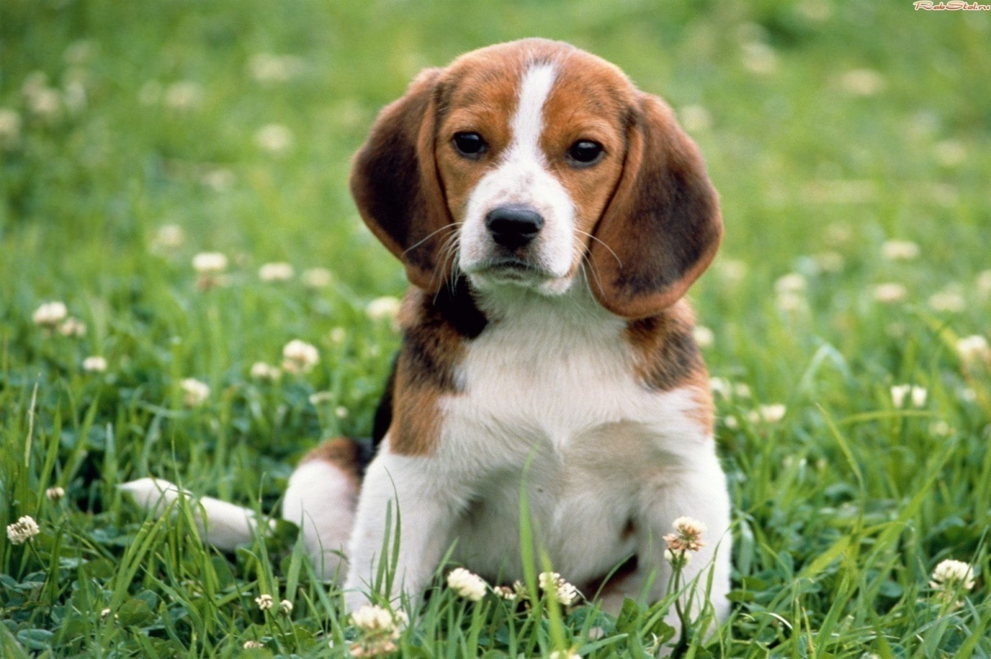
В окне файл Собака активировать инструмент «Умные ножницы» настроить на панеле параметров параметры инструмента
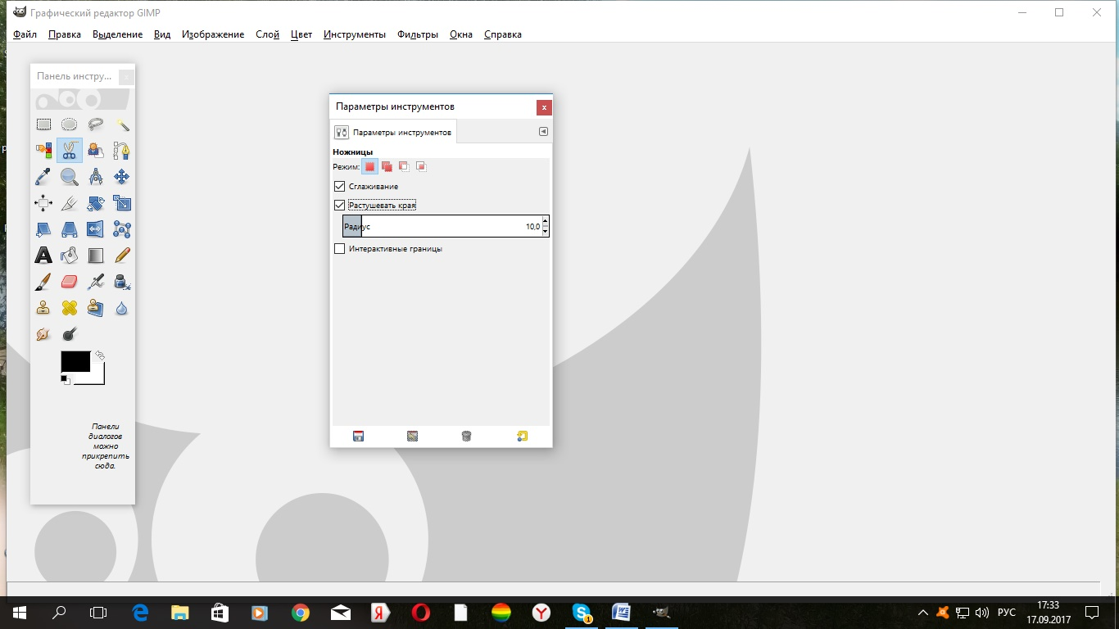
и выделить изображение собаки
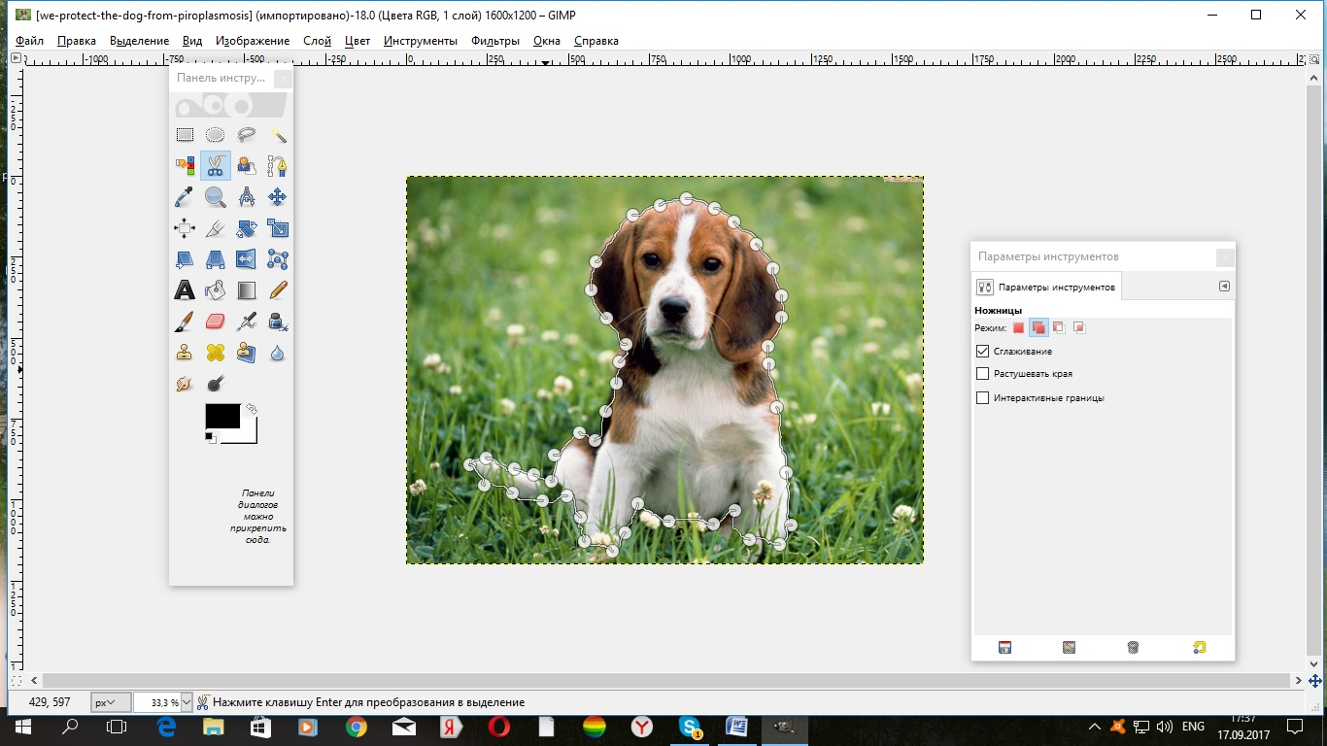

Меню Правка вкладка копировать
Перейти на окно Пейзаж Далее меню
Меню Правка вкладка вставить
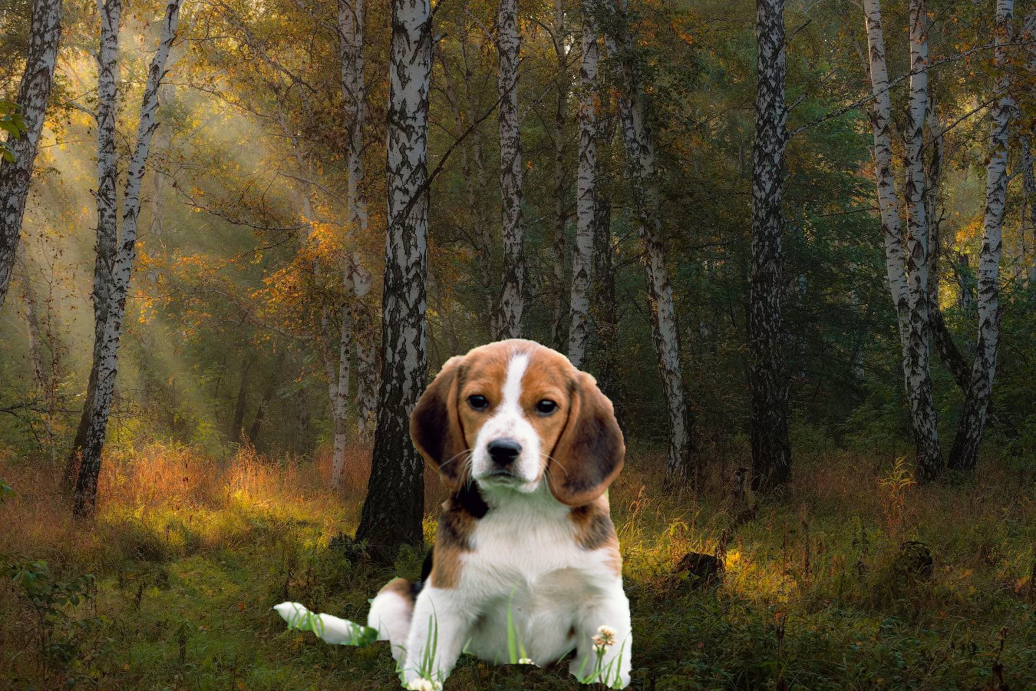
Полученное изображение сохранить в формате Jpeg

